  MSC Musica |   Transfer
7 nopti,  pensiune completa/all inclusive | aeroport – port – aeroport

Zbor LOT Polish Airlines  Bucuresti 05:30 Tenerife Sud 12:55 (via Varsovia) | TAXE  Portuare si de aeroport
Tenerife Sud 14:15
Bucuresti 01:45 (via Varsovia)
Orarul de zbor si compania aeriana pot suferi modificari!
/
Croaziera Fly&Cruise Insulele Canare
NOTĂ: Acest produs este oferit de linia de croaziere MSC Cruises.

Date imbarcare: 16, 23, 30 Noiembrie 2025; 07, 14 Decembrie 2025; 04, 11, 18, 25 Ianuarie 2026; 01, 08, 15, 22 Februarie 2026; 01, 08, 15, 22, 29 Martie 2026; 05 Aprilie 2026. |   de la  1189 €
Zi | Port | Sosire | Plecare
1 | Santa Cruz de Tenerife, Spania | - | 23:00
2 | Arrecife de Lanzarote, Spania | 09:00 | 20:00
3 | Puerto Del Rosario/Fuerteventura, Spania | 08:00 | 20:00
4 | Navigare | - | -
5 | Santa Cruz de La Palma, Spania | 08:00 | 18:00
6 | Las Palmas de G.Canaria, Spania | 07:00 | 16:00
7 | Funchal (Madeira), Portugal | 09:00 | 17:00
8 | Santa Cruz de Tenerife, Spain | 08:00 | -
Itinerariul poate suferi modificari.

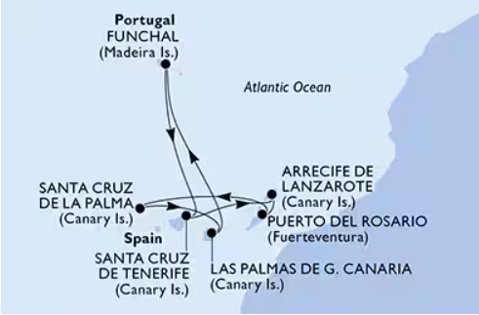

Tarife euro/persoana | EARLY BOOKING FLIGHT |  |  | EARLY BOOKING FLIGHT DRINKS
Data imbarcare | Cabina interioara  IB | Cabina exterioara OB | Cabina balcon  BB | Cabina interioara  IB | Cabina exterioara OB | Cabina balcon  BB
16.11.2025 | 1279 | 1379 | 1529 | 1459 | 1559 | 1709
23.11.2025 | 1229 | 1329 | 1479 | 1409 | 1509 | 1659
30.11.2025 | 1229 | 1329 | 1479 | 1409 | 1509 | 1659
07.12.2025 | 1189 | 1289 | 1439 | 1369 | 1469 | 1619
14.12.2025 | 1189 | 1289 | 1439 | 1369 | 1469 | 1619
04.01.2026 | 1189 | 1289 | 1439 | 1349 | 1449 | 1599
11.01.2026 | 1189 | 1289 | 1439 | 1369 | 1469 | 1619
18.01.2026 | 1189 | 1289 | 1439 | 1349 | 1449 | 1599
25.01.2026 | 1189 | 1289 | 1439 | 1349 | 1449 | 1599
01.02.2026 | 1329 | 1429 | 1579 | 1489 | 1589 | 1739
08.02.2026 | 1329 | 1429 | 1579 | 1489 | 1589 | 1739
15.02.2026 | 1329 | 1429 | 1579 | 1489 | 1589 | 1739
22.02.2026 | 1329 | 1429 | 1579 | 1489 | 1589 | 1739
01.03.2026 | 1279 | 1379 | 1529 | 1439 | 1539 | 1689
08.03.2026 | 1279 | 1379 | 1529 | 1439 | 1539 | 1689
15.03.2026 | 1279 | 1379 | 1529 | 1439 | 1539 | 1689
22.03.2026 | 1279 | 1379 | 1529 | 1439 | 1539 | 1689
29.03.2026 | 1279 | 1379 | 1529 | 1439 | 1539 | 1689
05.04.2026 | 1329 | 1429 | 1579 | 1489 | 1589 | 1739
Tarifele si disponibilitatea pot suferi modificari si se reconfirma in momentul rezervarii.

Tariful include: |  | Tariful nu include:  Tariful nu include:
- cazare 7 nopti la bordul navei de croaziera in functie de tipul de cabina ales;  - toate mesele la bordul navei: micul dejun, pranzul, cina; apa, ceai, cafea in restaurantul bufet;  - un program bine planificat de activitati in zilele petrecute in largul marii si o mare varietate de oferte de divertisment seara  - seara de gala  - utilizarea echipamentelor de gimnastica si fitness  - participarea la activitatile de la bordul navei de croaziera (piscine, jacuzzi).  - bilet avion, Bucuresti – Tenerife – Bucuresti (escala Varsovia), cu bagaj de mana si bagaj cala incluse  - transfer aeroport – nava – aeroport;  - taxe portuare si taxe de aeroport  EARLY BOOKING FLIGHT DRINKS include si pachetul de bauturi Easy Drinks.  Consum nelimitat dintr-o selecte de bauturi: Cocktailuri clasice si bauturi spirtoase mixte, Vinul casei, Berea casei cu si fara alcool, Selectie de cafea si ceai, Bauturi racoritoare, Apa plata si gazoasa, Mocktail-uri. Easy Package poate fi folosit pentru maximum 15 bauturi alcoolice pe zi si este disponibil in toate barurile, bufetele, restaurantul principal, precum si in insulele private. Pachetul nu se aplica in restaurantele de specialitate, Venchi 1878, Jean-Philippe Maury, MSC Virtuosa Starship Club, MSC World Europa & America Coffee Emporium sau MSC World Europa Raj Polo Tea Room. |  | - servicii medicale la bord  - pachetul de bauturi pentru tarif EARLY BOOKING FLIGHT  - articolele puse la vanzare in magazinele de la bord  - excursiile optionale la tarm  - accesul la centrul de infrumusetare si Spa (tratamente si servicii personalizate)  - internetul  - asigurarea medicala cu protectie Covid (recomandata)  - service Charge-ul – 84 euro/ persoana/ croaziera (obligatoriu, se achita la agentie)
Conditii rezervare: |  | Conditii anulare:
Orice croaziera confirmata atrage o plata din partea clientului sau agentiei partenere de minim 30%. Diferenta se achita cu 60 de zile inainte de plecare. |  | - mai mult de 60 zile - pierderea avansului;  - 59 – 30 zile – penalizare 40%*  - 29 – 22 zile - penalizare 60%*  - 21 – 15 zile - penalizare 80%*  - 14 - 0 zi – penalizare 100%  - biletele de avion se penalizeaza 100% din momentul emiterii.
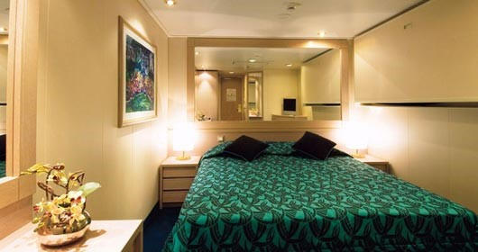 | 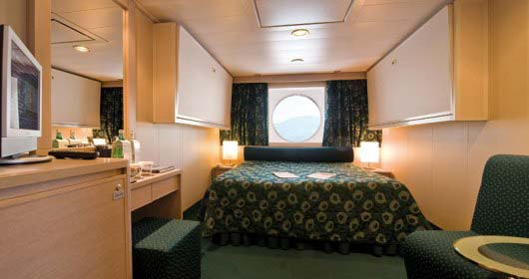 |  | 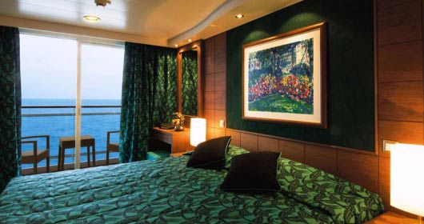
Cabina  interioara | Cabina  exterioara |  | Cabina exterioara  cu balcon
Suprafata aprox: 14 mp;  Baie cu dus si uscator de par;  Pat dublu confortabil care poate fi transformat in doua paturi single (la cerere);  TV interactiv, conexiune Wi-Fi (contra cost), telefon,seif, minibar si aer conditionat;  *Cabinele pentru oaspetii cu dizabilitati sau cu mobilitate redusa au doar paturi de o persoana.  •Deluxe Interior IR1 (suprafata cca 14 mp, punti 5-11);  •Interior Studio IR2 (suprafata cca 14 mp, punti 12-15). | Suprafata aprox: 16-17 mp;  Hublou cu vedere la mare;  Baie cu dus si uscator de par;  Pat dublu confortabil care poate fi transformat in doua paturi single (la cerere);  TV interactiv, conexiune Wi-Fi (contra cost), telefon, seif, minibar si aer conditionat;  *Cabinele pentru oaspetii cu dizabilitati sau cu mobilitate redusa au doar paturi de o persoana.  •Deluxe Ocean View cu vedere obstructionata OO (suprafata cca 17 mp, puntea 8); |  | Suprafata aprox: 15-18 mp; balcon aprox 4-5 mp;  Zona de relaxare cu, canapea;  Baie cu dus si uscator de par;  Pat dublu confortabil care poate fi transformat in doua paturi single (la cerere);  TV interactiv, conexiune Wi-Fi (contra cost), telefon si seif, minibar si aer conditionat;  *Cabinele pentru oaspetii cu dizabilitati sau cu mobilitate redusa au doar paturi de o persoana, (exceptie cabina 15025).  •Deluxe Balcony BR1 (suprafata cca 15 mp, punti 8-9);
Cabinele bella (interioare, exterioare si balcon) sunt categorie garantata. Detaliile legate de cabinele garantate, respectiv numar si amplasare la bordul vasului, nu vor fi comunicate in momentul efectuarii rezervarii, ele fiind
alocate ulterior de catre compania de croaziere si nu pot fi modificate. Pasagerilor li se pot aloca cabine cu hublou/cu balcon cu vedere obstructionata sau cabine pentru persoanele cu dizabilitati.

Nota: Imaginile cabinelor sunt reprezentative, dimensiunile si amenajarea variaza in cadrul fiecarui tip de cabina.

Itinerar
Ziua 1  Tenerife  Prezentare aeroport Otopeni si zbor catre Tenerife. Transfer si imbarcare pe MSC Musica.  Ziua 2  Arrecife de Lanzarote  Cea mai estica insula a Canarelor, Lanzarote este situata la doar 110 km de tarmul Africii de Nord. Insula, aparuta intr-o perioada de activitate vulcanica intensa, este de o frumusete aproape selenara. Peste 300 de vulcani, acum inactivi, au lasat in urma mari de lava pietrificata si straturi adanci de cenusa vulcanica. Plajele frumoase, arhitectura defensiva precum cea a Fortului San Gabriel si peisajele selenare din Parcul National Timanfaya fac din Lanzarote o destinatie extrem de interesanta.  Ziua 3  Puerto del Rosario/ Furteventura  Faptul ca Fuerteventura este una dintre cele mai vechi insule dar si cea mai calma din punctul de vedere al activitatii vulcanice din arhipelagul Canarelor a rezultat intr-o natura unica, fiind considerata unul dintre cele mai valoroase ecosisteme ale lumii. Plaje incredibile, dune de nisip infinite si o atmosfera relaxata te vor face sa iubesti Fuerteventura. Odata debarcat in Puerto del Rosario, capitala sa, vei realiza cat de aproape esti de aceste minuni naturale, precum faimoasa Playa Blanca sau Corralejo si plajele sale cu dune de nisip. In pesterile Ajuy, marea a cizelat coasta creand peisaje parca rezultate dintr-un vis. Sa ajungi in Ajuy inseamna un pic de efort insa gandeste-te cum ar fi sa stai in mijlocul unei oaze verzi, in mijlocul desertului, inconjurat de un peisaj aproape selenar?  Ziua 4  Navigare  Zilele pe mare inseamna o multitudine de activitati cu echipa de divertisment, doar sa citesti cu atentie programul primit in cabina, pe tot parcursul zilei se intampla ceva interesant!  Ziua 5  Santa Cruz de La Palma  Sa ajungi in Santa Cruz de la Palma de pe mare iti da un sentiment incredibil: orasul este in interiorul Calderata, un crater vulcanic antic care se ridica la inaltimea de 1800 m si care protejeaza navele de vanturi puternice. Santa Cruz de la Palma a fost un important nod maritim in comertul cu Indiile de Est. Astfel au fost construite fortificatii precum Castillo de | Santa Catalina si Castillo de Santa Cruz del Barrio inca din secolul al XVI-lea pentru a proteja insula de pirati si care pot fi admirate si azi.  Ziua 6  Las Palmas de Gran Canaria  Gran Canaria, cunoscuta ca Insula Rotunda datorita formei sale de „aproape” cerc poseda aceeasi frumusete ca si celelate insule Canare – salbatica, aproape selenara. Capitala sa, Las Palmas, este cel mai mare oras din Canare, numarand aproape 500.000 locuitori. Lipsa ploilor, plajele superbe si climatul insulei atrag europenii care cauta soarele iernii. Poti face o incursiune in istoria de milenii a insulei alegand o excursie in partea de nord, la Muzeul Pesterii Pictate (Cueva Pintada), Capela Sixtina a perioadei preistorice.  Ziua 7  Funchal, Madeira  Cuibarit intr-un amfiteatru natural pe tarmul marii, cuprins intre stanci si munti inalti, orasul Funchal – capitala Madeirei - te asteapta cu peisaje dramatice si o flora datorita careia insula este cunoscuta ca „Gradina plutitoare a lui Dumnezeu”. Petrece o zi in zona veche, mergi pe Rua du Santa Maria, usile caselor si magazinelor au capatat o viata noua, culoare si mesaje prin proiectul „Arta portilor deschise” – artisti din toata lumea implicandu-se pentru a crea un „muzeu” in aer liber. Ia telecabina pana la Monte, viziteaza Gradina Tropicala si Biserica de secol al XV-lea, Nossa Senhora do Monte si coboara inapoi in Funchal intr-un mod cat se poate de original si specific pentru Madeira: intr-o sanie din lemn! Inapoi spre nava, opreste-te la Muzeul Cristiano Ronaldo, emblematicul fotbalist este nascut in Madeira si vei gasi la tot pasul lucruri care amintesc de el!  Ziua 8  Santa Cruz de Tenerife  Debarcare de pe MSC Musica, transfer si zbor catre Bucuresti.

